Краснодарский край, Калининский район, ст. Старовеличковская
МБОУ – СОШ №5
Грабкова Мария Алексеевна
Здравствуйте, уважаемая Знайка - Познайка! Спасибо Вам за организацию такого интересного конкурса. Я принимаю в таком конкурсе первый раз участие. И надеюсь, что Вы оцените мою работу. Я сделала для мамы корзину с розами.
« Любимой маме»
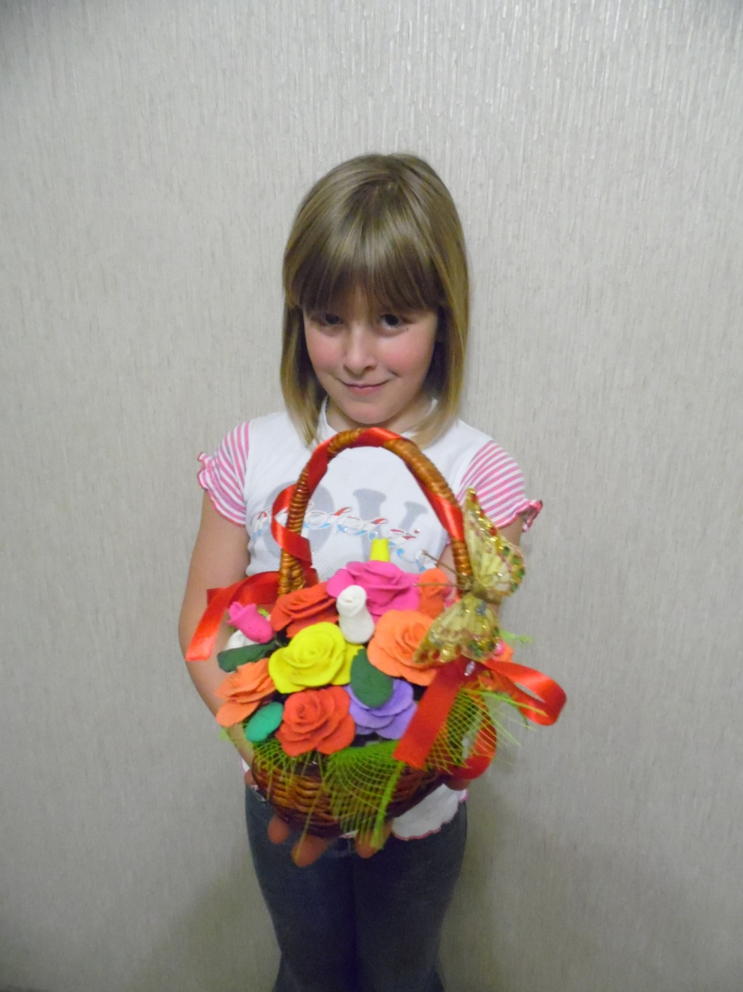
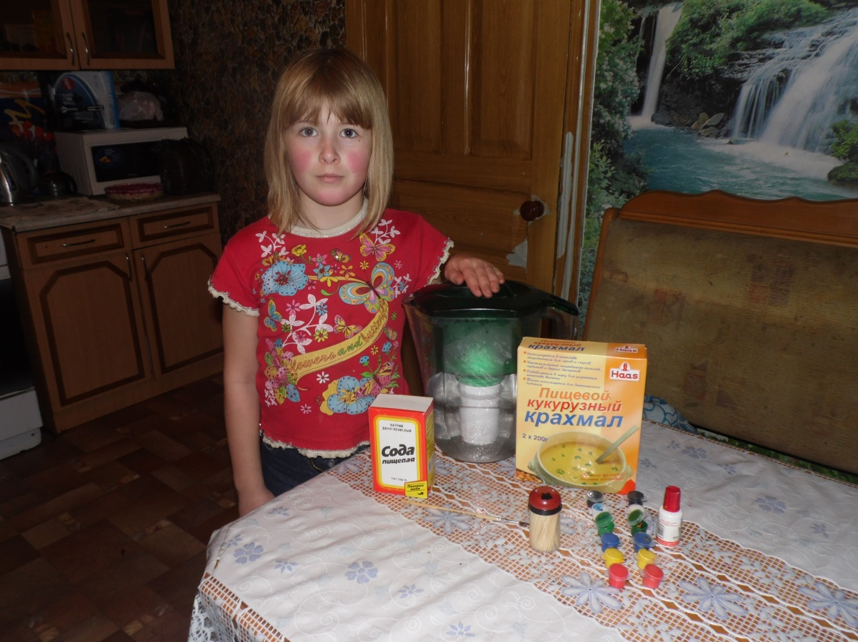
Нам понадобится: ¼ часть пищевой соды
¼ часть чашки кукурузного крахмала
¼ часть чашки воды
Все смешать в сковороде с тефлоновым покрытием
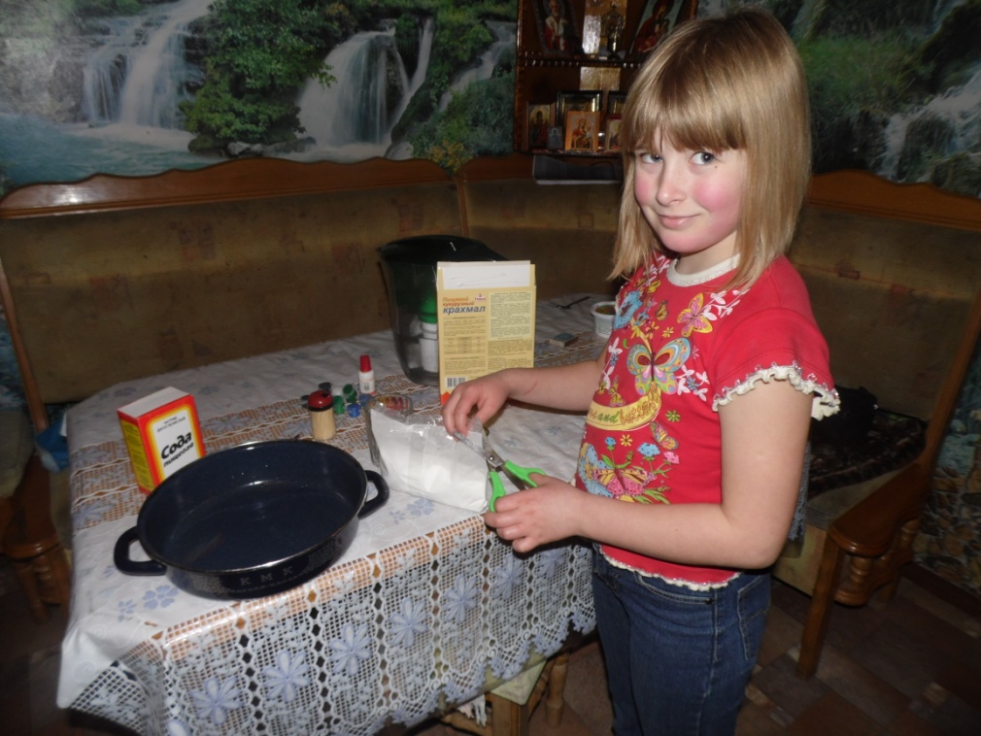
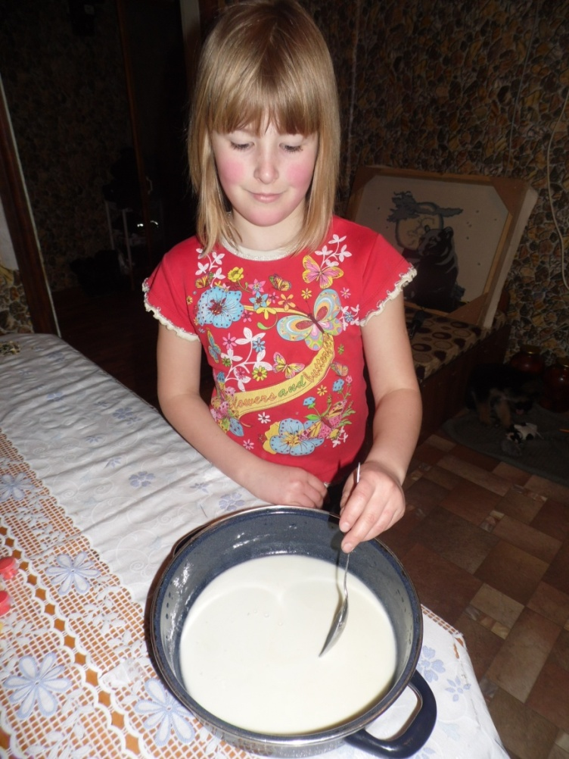
Поставить на огонь, постоянно помешивая, буквально через минуту сода зашипит и начнут образовываться комочки
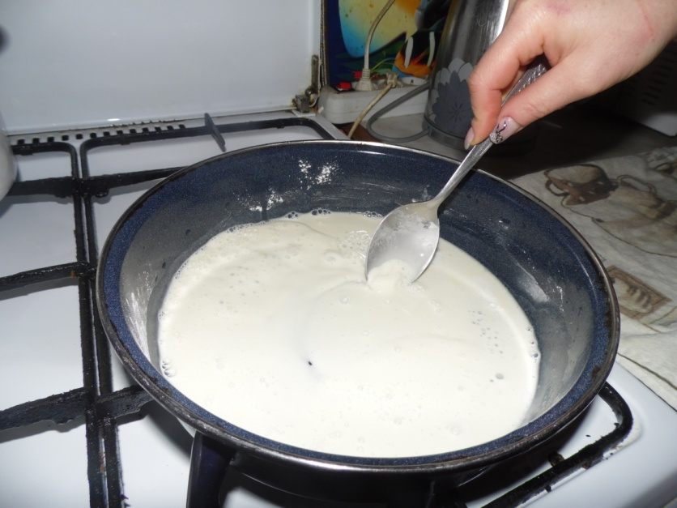
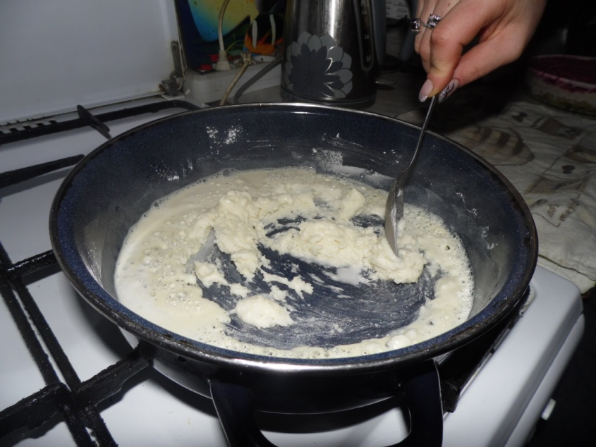
Продолжаем помешивать, еще через пару минут образуется вот такой комочек, который отходит от стенок. Сковорода остается практически чистой.
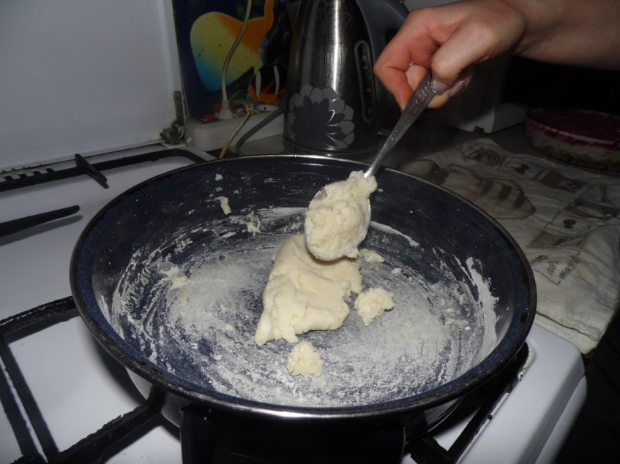
Перекладываем на полотенце, осторожно он горячий.
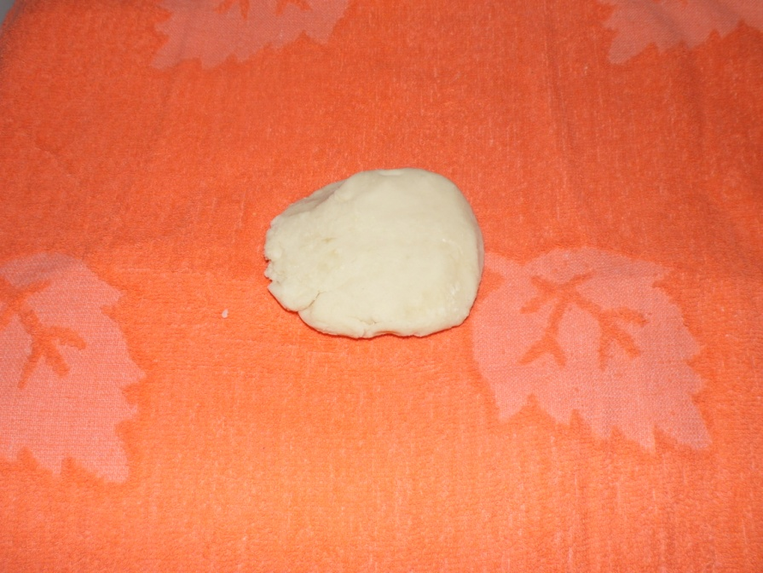
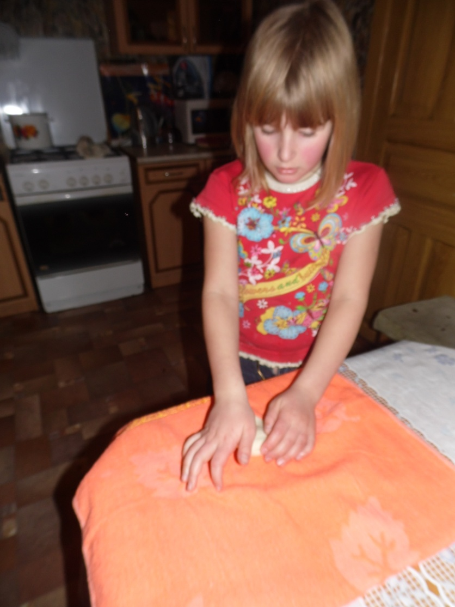
Вымешиваем очень хорошо, как обыкновенное тесто, тесто к рукам не липнет, не требует использования масла, комочек получается не большой.
Лепить лучше сразу, как масса остынет

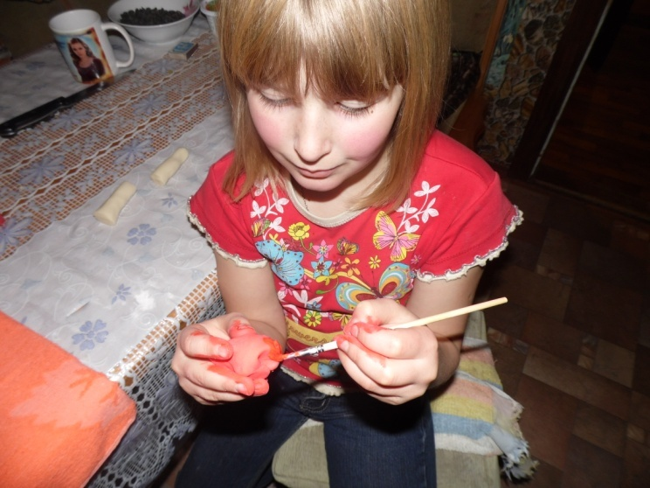
Делим комочек на части, красим акриловой краской. Хранить, в полиэтиленовом пакете, плотно закрыв. Не хранить в холодильнике.
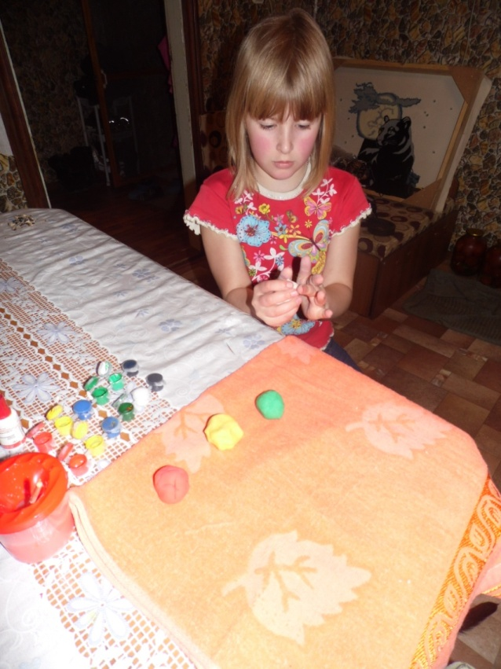
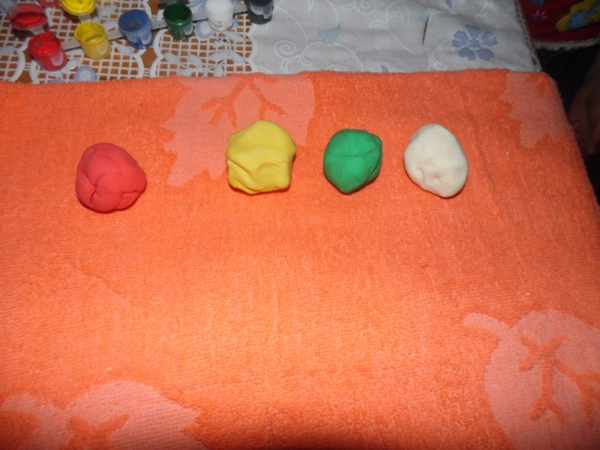
Розочки делаю так: сначала на зубочистки «одеваю» вот такие «пимпочки , сажу их на ПВА , а на следующий день, когда они высохнуть начинаю лепить лепесточки тоже приклеивая их на ПВА, лепесточки просто формирую между пальцами большим и указательным, не раскатываю их на столе.

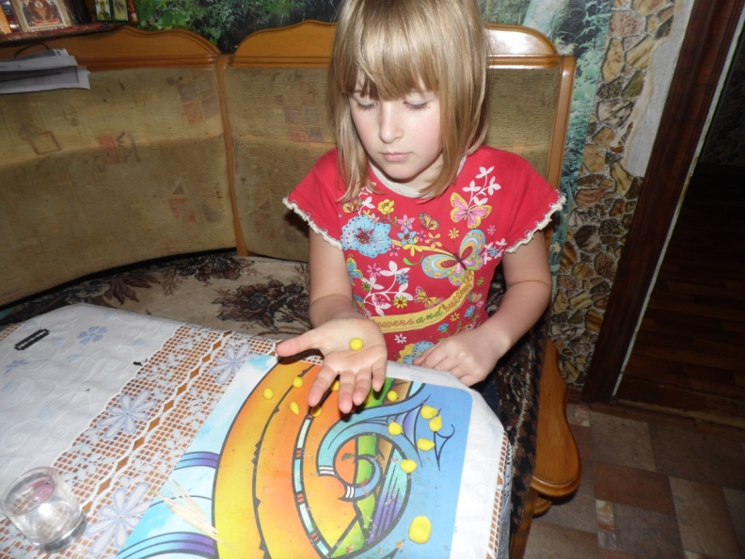
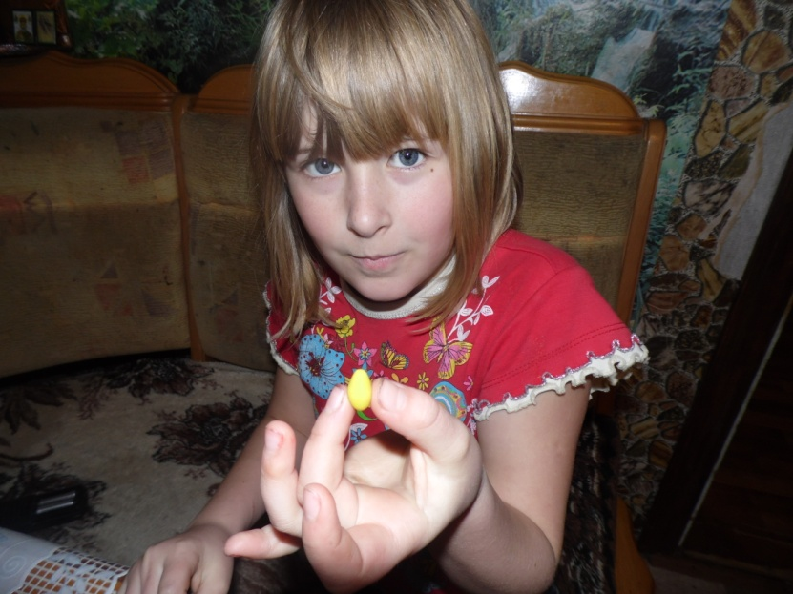
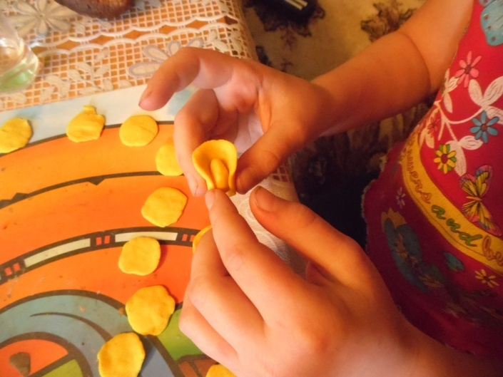
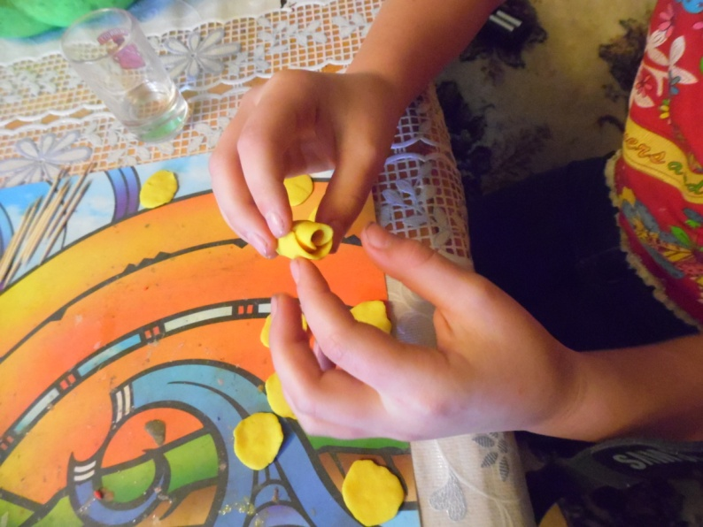
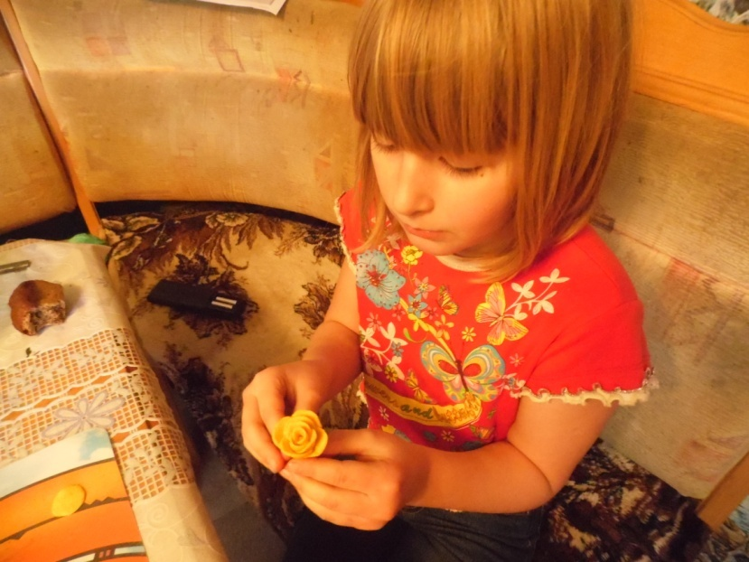

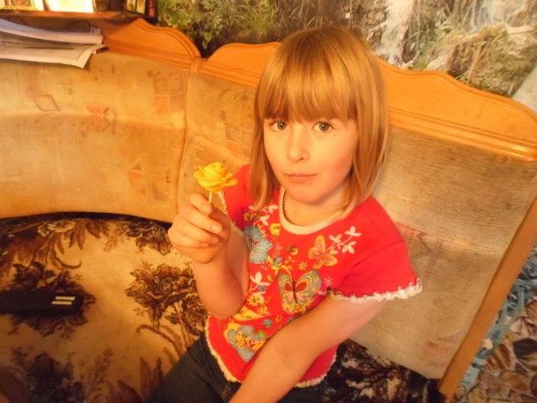

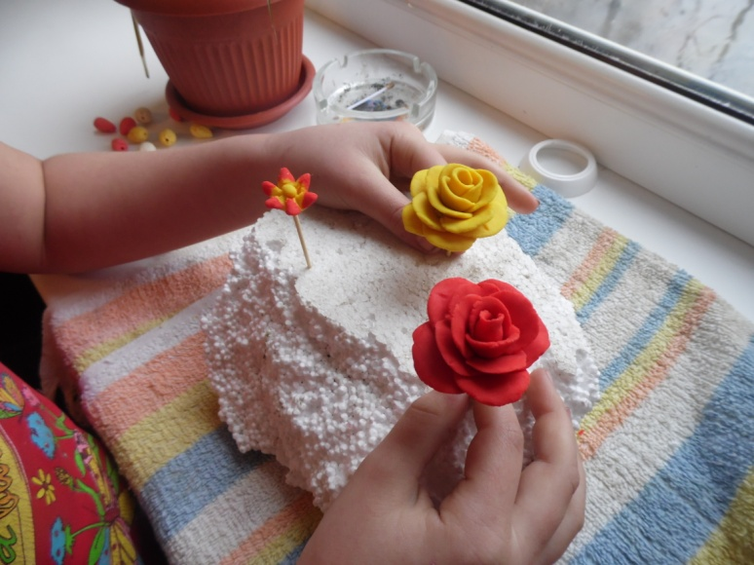
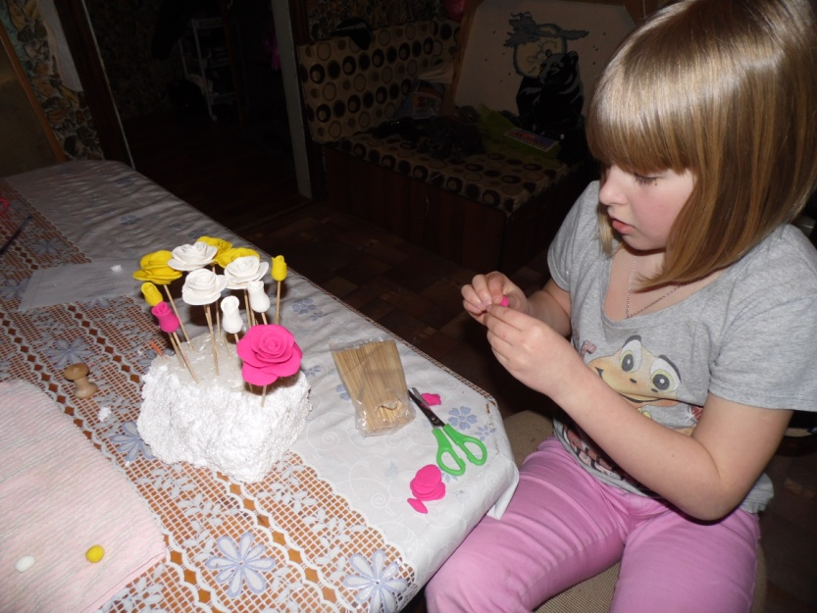
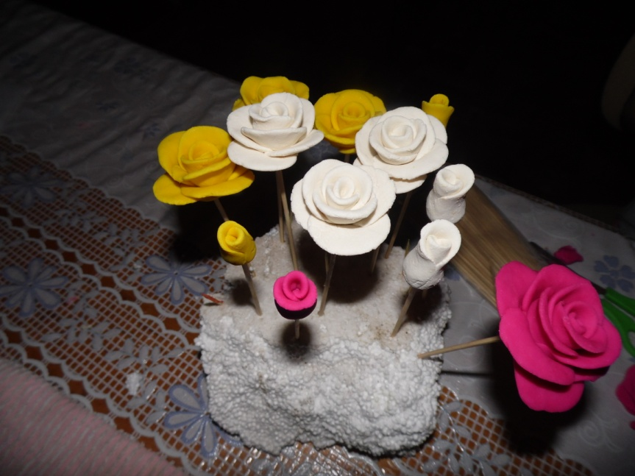
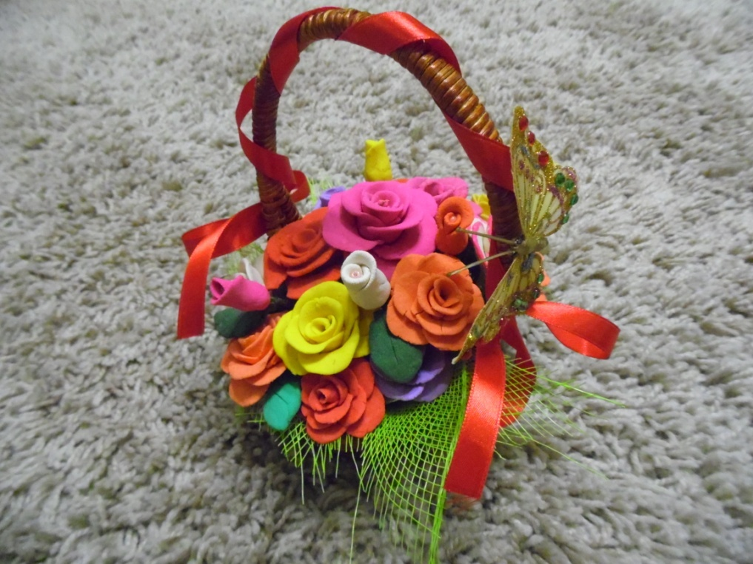

Спасибо за внимание!

